Új kortárs segítők állnak munkába a Soproni Egyetemen
Újabb elhivatott hallgatók kezdték meg munkájukat kortárs segítőként a Soproni Egyetemen, miután átvehették felnőttképzésben megszerzett tanúsítványaikat az intézmény rektorától. Országos szinten is egyedülálló, hogy a Soproni Egyetem ilyen átfogó képzést biztosít a kortárs segítők számára.
Jelenleg 16 kortárs segítő támogatja a hallgatókat lelki egészségük megőrzésében és mindennapi nehézségeik kezelésében. Bármilyen kérdéssel bizalommal fordulhatnak hozzájuk; a rászoruló hallgatók biztosak lehetnek abban, hogy felkészült, önzetlen segítőtársat kapnak maguk mellé.
„A most belépő, tettrekész hallgatók már kidolgozott akciótervekkel érkeztek” – emelte ki Stummerné Nagy Ágnes, a Hallgatói Támogató Szolgálat és a Kortárs Segítők vezetője és mentora.
A képzés utolsó napjára Tatán került sor, ahol a város polgármestere is vendégül látta a résztvevőket. A tatai rendház – ahol a Soproni Egyetem kihelyezett képzése is működik – méltó helyszínt biztosított a felkészülés zárásához.
A frissen végzett kortárs segítők elérhetősége mostantól megtalálható az egyetemi hallgatók számára a Soproni Egyetem belső rendszerében.
Sajtókapcsolat:
- Gál Ildikó
- Soproni Egyetem
- gal.ildiko@uni-sopron.hu
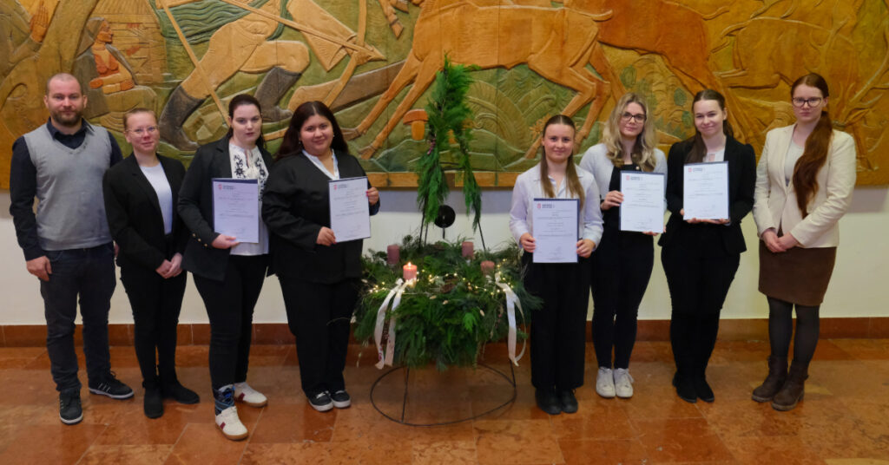 | © Soproni Egyetem
Eredeti tartalom: Soproni Egyetem
Továbbította: Helló Sajtó! Üzleti Sajtószolgálat
Ez a sajtóközlemény a következő linken érhető el:

